ТУР НА ДВОИХ С ПЕРЕЛЕТОМ МОСКВА-СОЧИ-МОСКВА, ПРОЖИВАНИЕМ И ЗАВТРАКАМИ ЦЕНА: 38333 рублей
Горки Панорама****

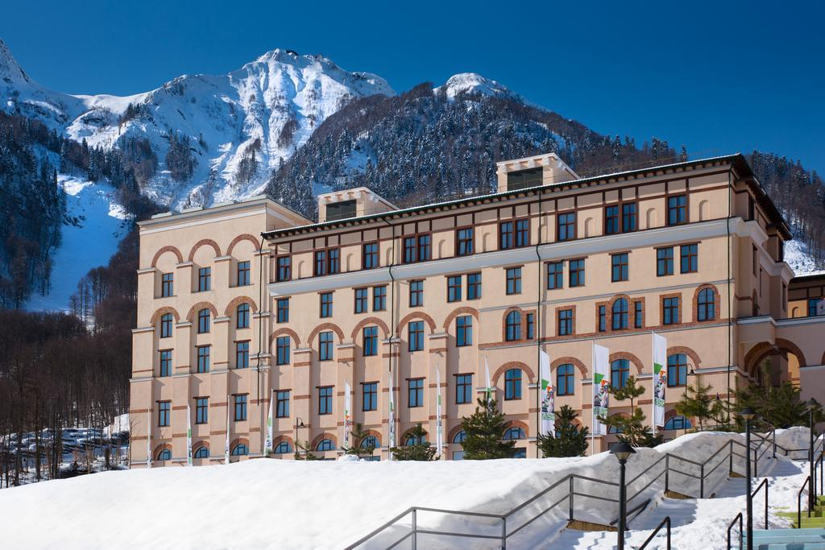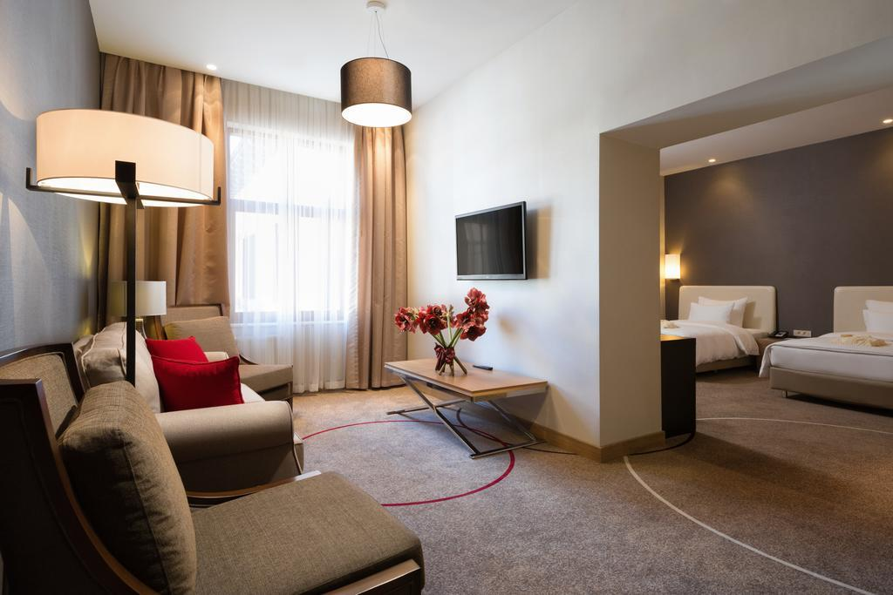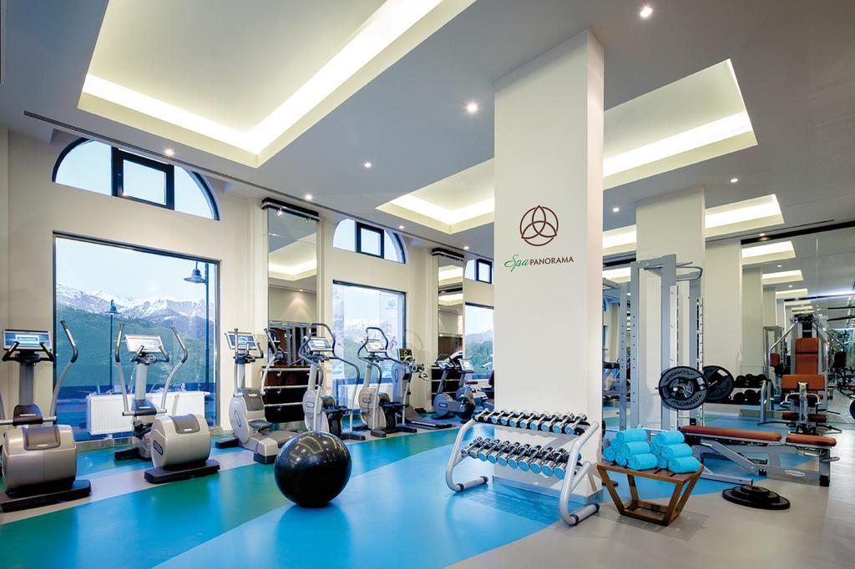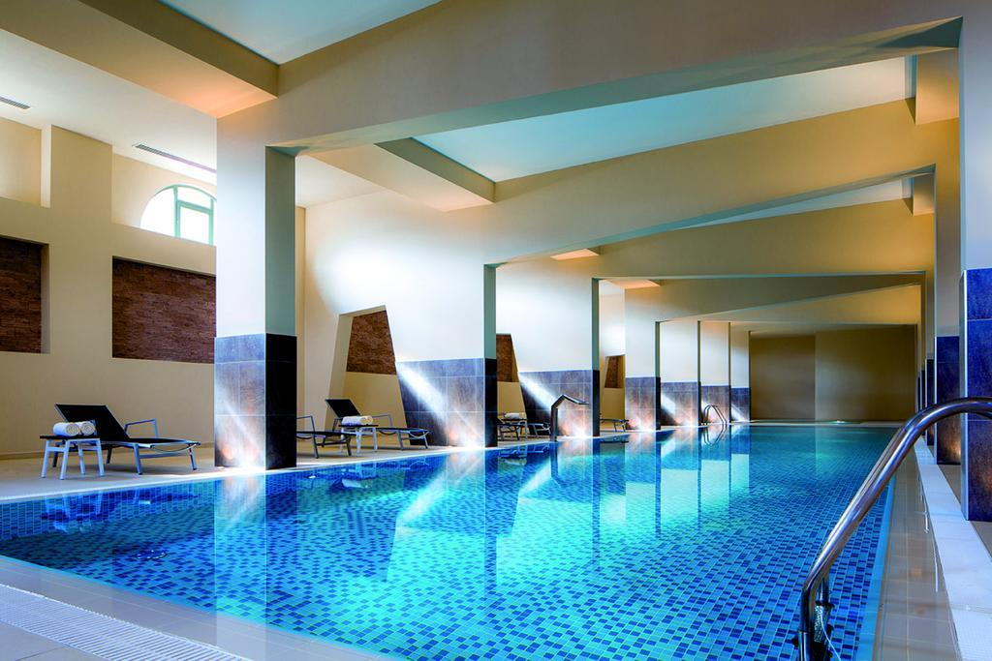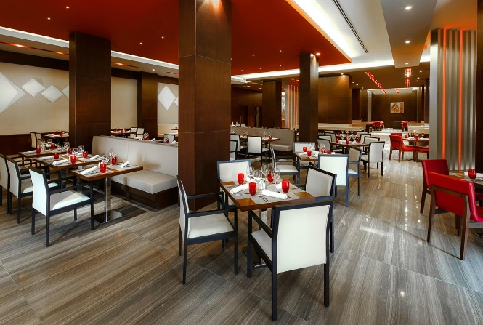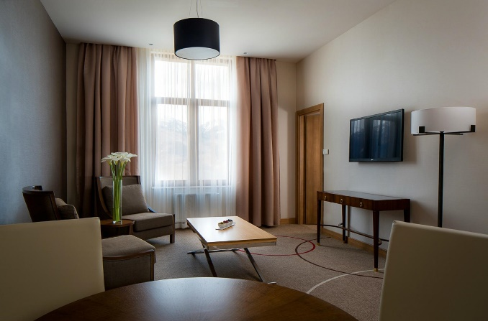

«Горки Панорама» находится на высоте 960 метров над уровнем моря, на горнолыжном курорте Красная Поляна, Сочи.
В отеле имеются номера для инвалидов. При необходимости для семей предоставляют детскую кроватку.
В ресторане «Романов» на завтрак сервируют шведский стол, в остальное время подают по меню блюда кубанской, европейской и русской кухни. Обслуживание номеров осуществляется круглосуточно.
В «Горки Панорама» есть крытый бассейн, тренажерный зал, спа-салон. Желающие могут сыграть в настольный теннис и бильярд.
В отеле работает пункт проката горнолыжного снаряжения, есть комната для хранения лыж.
Отель подходит для комфортного отдыха семей с детьми: здесь есть крытый бассейн, игровая комната, площадка. За дополнительную плату можно покататься на горных лыжах, санках, ватрушках, сноуборде, квадроцикле, заказать прогулку на лошадях.
В распоряжение постояльцев предоставлены 5 конференц-залов вместительностью до 165 человек.
Летом отель организует трансфер до пляжа, зимой – к подъемникам.
Туристы могут приобрести ски-пасс с 10% скидкой, не выходя из отеля.

Перелет:
- Туда: 12 апреля
- Москва - Красная Поляна
- Класс: Эконом
- Обратно: 19 апреля
- Красная Поляна - Москва
- Класс: Эконом

Проживание в отеле
- Места - есть
- Проживание- 12–19 апреля
- Длительность - 7 ночей
- Размещение- двухместный номер
- Номер- Standard
- Питание - BB (Завтрак по системе «шведский стол»)

СТАНДАРТ 2-МЕСТНЫЙ
Описание номера

Площадь: 25 - 31 кв. м.
Вид из номера: на горы
Спален: 1
Кровати: двуспальная кровать
Дополнительное место: не предоставляется
Удобства: wifi: бесплатно балкон или терраса
кондиционер: индивидуальный
телевизор: спутниковое ТВ
сейф: есть
мини-бар: вода.
телефон: есть
чайник: есть
принадлежности для чая и кофе: есть
ванна/душ: ванна или душ (в зависимости от номера)
фен: есть
халат: есть
тапочки: есть

